广东省梅州市简介
【概况】
梅州市位于广东省东北部，北邻赣南，东连闽西，南接潮汕揭，是叶剑英元帅的故乡，新加坡前总理李光耀的祖居地，是广东省的生态发展区和粤东北区域性中心城市。梅州自新石器时代就有人类居住。《舆地广记》（北宋）载：“梅州春秋为七闽地，战国属越，秦属南海，汉属南越。”南齐时期设置程乡县，南汉乾和三年（公元945年），程乡升为敬州，为梅州州治设立的起始。宋开宝四年（公元971年），改“敬州”为“梅州”，“梅州”名称始于此。清雍正十一年（公元1733年），改称为“嘉应州”，隶属广东省，辖地包括程乡、平远、镇平、兴宁、长乐五县，称为“嘉应五属”。民国元年（公元1912年），嘉应州复名梅州；民国三年（公元1914年），废州府制，梅州改名梅县。中华人民共和国成立后，先后设立“兴梅专区”、“兴梅行政专员督察公署”、“梅县专区”、“梅县地区”，1988年定名为“梅州市”，辖7县1区。1994年6月，兴宁县撤县设市（县级）。至2010年末梅州市辖梅江区、梅县、平远县、蕉岭县、大埔县、丰顺县、五华县，代管兴宁市，总面积1.58万平方公里，户籍人口514.75万人。梅州是全球最有代表性的客家人聚居地，被誉为“世界客都”，是中国著名的 “文化之乡、华侨之乡、足球之乡”，同时还享有“山歌之乡、金柚之乡、客家菜之乡，单丛茶之乡”美称，梅州同时又是国家历史文化名城、中国优秀旅游城市、中国自驾游最佳目的地、中国十大最具安全感城市、中国十佳绿色环保标志城市、广东首个宜居城乡示范城市。当前，梅州正处于全力推进绿色崛起，实现跨越式发展的关键时期，市委六届二次全会确定为全力推动梅州高新技术产业园建设，发展文化旅游特色区和特色宜居城乡，发展精致高效农业（即“一园两特带动一精”）产业发展战略。各项事业正取得长足进步。

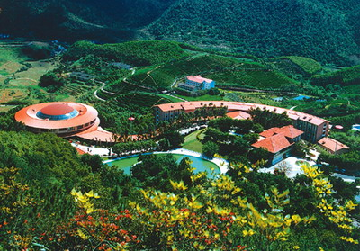
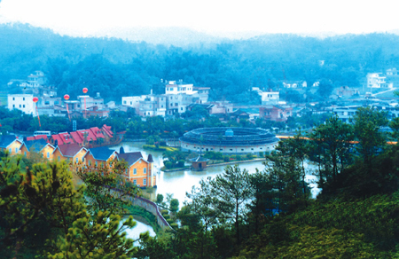

图1 红色土地、美丽客都广东梅州
【经济发展】 2011年，梅州贯彻落实中央和省委、省政府的决策部署，进一步明确“十二五”时期“全力加快绿色的经济崛起、建设富庶美丽幸福新梅州”的核心任务和“三年大提速、五年上台阶、十年大跨越”的目标要求，全力打好招商引资和园区建设、交通和水利建设、扶贫开发“双到”“三场硬仗”，奋力突破宜居城乡建设、民生改善、文化教育“三项重点”，确保了市县镇村四级换届工作圆满完成，有力地推动了全市经济社会平稳较快发展，实现了“十二五”发展的良好开局。
三次产业协调发展。据初步核算,2011年全市生产总值733.18亿元，同比增长14.5%。其中第一产业增加值147.97亿元，同比增长5.9%，拉动GDP增长1.2个百分点；第二产业增加值307.58亿元，同比增长20.4%,拉动GDP增长8.4个百分点，第二产业中工业增加值247.44亿元,同比增长18.9%，拉动GDP增长6.4个百分点；第三产业增加值277.63亿元，同比增长12.6%，拉动GDP增长4.9个百分点。投资拉力强劲。2011年固定资产投资完成198.57亿元，同比增长36.2%，增速比全省平均水平高18.6个百分点，在五个山区市中排名第一。其中，城镇投资完成175.85亿元，同比增长36.9%，农村投资完成22.72亿元，同比增长31.0%。
【科技产业】 梅州高新技术产业开发区是经广东省人民政府批准设立的省级高新区。以志在必得的决心开发建设梅州高新区，是梅州市委市政府贯彻落实科学发展观，深入实施“四个梅州”和“绿色经济崛起”的发展战略，拓展市本级发展空间作出的一项重大决策，也是承接珠三角产业转移、保持梅州高新技术产业持续发展、推进梅州经济结构调整的一项重大举措。
东莞石碣（兴宁）产业转移园是经广东省人民政府批准设立的省级产业转移工业园。产业园分南北两区。按照规划合理、布局科学、环境优美和可持续发展的要求，围绕建设“生态型、环保型、效益型”的现代特色工业基地，打造特色专业性产业转移园。在产业布局上，北区重点发展汽车零配件，南区以机电装备、“三新”产业为主，兼顾其他行业的发展。着力培育新型工业、生物医药型工业、高新技术型工业“三大支柱”产业，打造电力、电子通讯、建材、汽车配件、工艺、医药化工 “六大基地”。
丰顺主要是依托产业优势，重点做大做强电声行业。目前电声行业已经成为该县的支柱产业，成为招商引资的热点行业，该县也成为全国较大的电声产品基地。大埔县坚持以瓷工富县为核心，重点抓好陶瓷、电力两大支柱。而梅江区则立足地处区域中心城市的实际，在大力发展工业项目的同时，认真做好经营城市文章，积极引进、鼓励、支持民营资本投资第三产业，构建物流配送基地，大力发展连锁超市，打造特色商品街，提升餐饮服务业。今年第一季度该区的第三产业产值7831万元，同比增长9.4%，社会消费品零售额和商品销售总额分别比去年同期增长16%和18%。此外，平远的稀土、林木深加工，五华的机电工业，蕉岭的水泥工业等特色产业也在加快县域经济的过程中不断得到提升壮大，一批优势产业集群逐渐形成并成为各县（市、区）的产业品牌。

